Станция «Головоломки»

- Рассчитываем сумму чисел по диагонали. Получаем 69. Выполняем остальные вычисления.
16 | 41 | 12
19 | 23 | 27
34 | 5 | 30

- 4 раза:
1-й раз получили отрезки шнура длиной 16 см.
2-й раз получили отрезки шнура длиной 8 см.
3-й раз получили отрезки шнура длиной 4 см.
4-й раз получили отрезки шнура длиной 2 см.

- Заданные условия позволяют произвести следующие вычисления:
Вторая цифра 3, а она на 2 больше, чем четвертая. 3-2=1. Четвертая цифра 1.
17- (3+1)=13. Сумма первой и третьей цифр – 13. Третья цифра на 3 больше, чем первая. Следовательно, чтобы узнать, чему равна первая цифра, надо
(13-3):2=5. А третья цифра: 5+3=8.
Искомое число: 5381
- Один из способов решения.
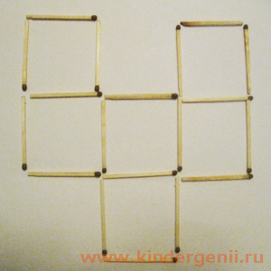

- Ответ: 6 лет. 5+6+10=21, 33-21=12, 12:2=6 лет.

